ПУ Ната Вељковић
у сарадњи са
Ротари клубом Крушевац
организује
15.Дечји ликовни салон
Васкрс у нашој кући
Отварање изложбе
18.04.2020.год.
www.nataveljkovic.edu.rs
https://www.youtube.com/channel/UCqykHaazM7x-r8j8lTuWjiQ?view_as=subscriber
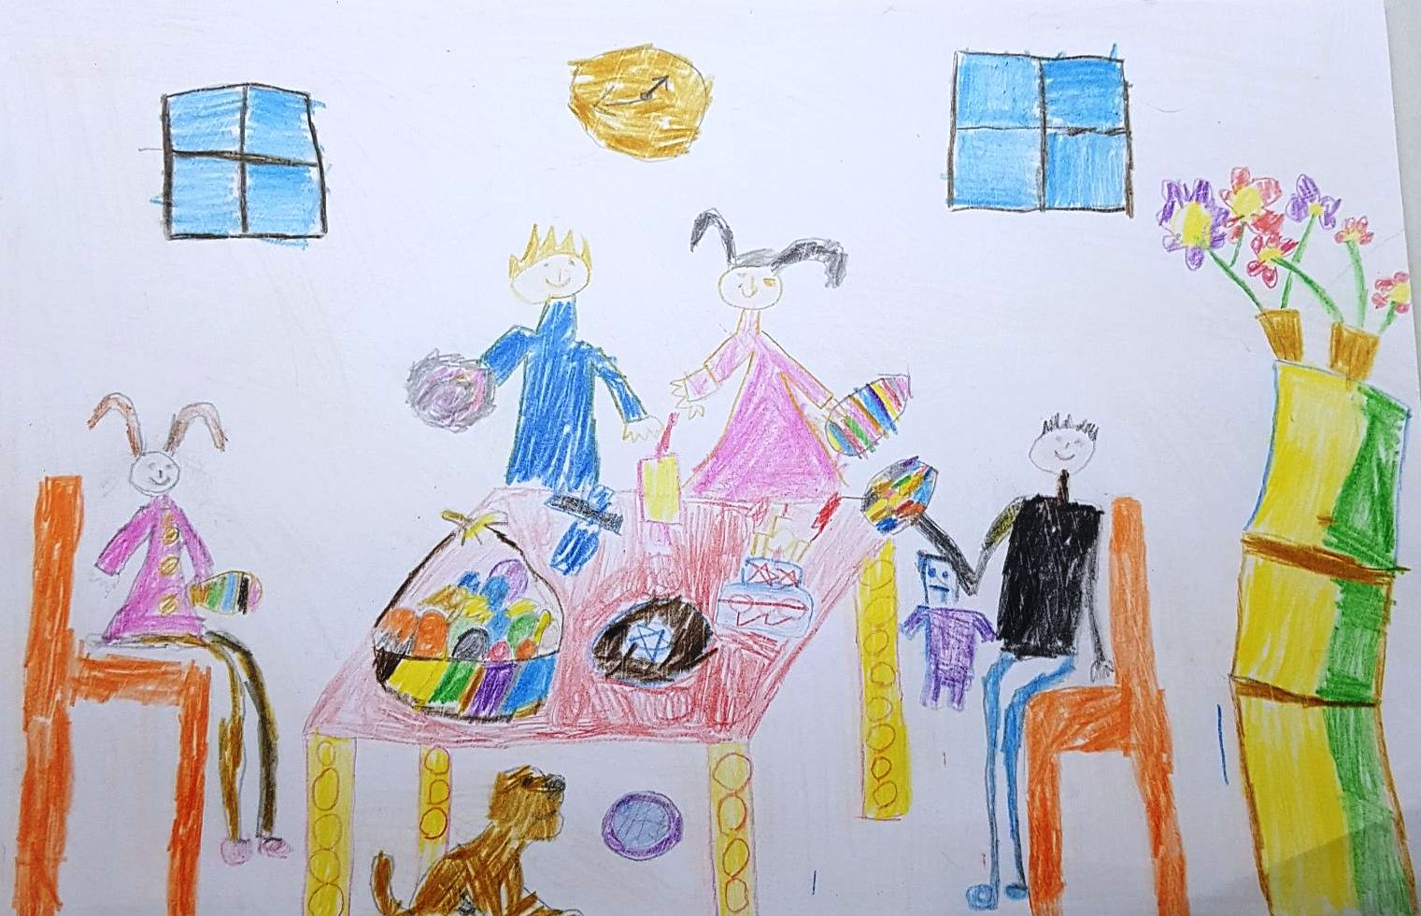

Крушевац,2020.

